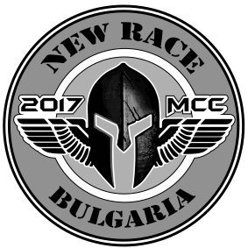

**NEW RACE MCC**

**ПОКАНА КЪМ УЧИЛИЩНИТЕ ДИРЕКТОРИ, УЧИТЕЛИ И УЧЕНИЦИ**

**Да отпразнуваме заедно 3-ти март – Пътят на Свободата!**

**Уважаеми директори, учители и ръководства на училища,**

Всяка нация има своя Път към Свободата. Нашият път е изписан със саможертвата на героите, които дадоха живота си за България. Днес е наш ред да извървим този път – с **пламък в сърцата, гласове, които пеят за Родината, и знаме, което се развява гордо!**

По повод **3-ти март – Деня на Освобождението на България**, мото клуб **„New Race MCC“** организира **тържествено мотошествие „Пътят на Свободата“**, което ще събере всички родолюбци в едно голямо и вдъхновяващо събитие!

🎼 **Музика, поезия и духът на България!**  
На **3 март, от 10:30 ч. пред Пантеона**, ще започне празнична програма, която ще включва:  
✅ **Гайдари**, които ще разтърсят въздуха със звука на свободата;  
✅ **Патриотични песни и музикални изпълнения** – каним училищни хорове, духови оркестри и всички, които искат да допринесат със своя талант;  
✅ **Рецитация на патриотични стихове** – всяко дете, което носи България в сърцето си, е добре дошло да сподели вдъхновяващи думи за нашето минало, настояще и бъдеще!

🏍️ **Тържествено мотошествие**  
🔹 В **12:30 ч.** мотористите ще потеглят от Пантеона, повеждайки символично шествие на свободата.  
🔹 Българското знаме ще води колоната, а всеки участник ще носи пламъка на родолюбието в сърцето си.  
🔹 Всички, които искат да се включат – като зрители, участници или просто горди българи – са добре дошли!

🎖️ **Покана за училищата**  
**Каним учениците, техните учители и семейства да бъдат част от този ден!** Нека **знаменосци от училищата** се присъединят към шествието, за да почетем героите с гордо развяти български знамена!

🕊️ **Защо да участваме?**  
👉 Защото **Свободата не е просто дума – тя е жива памет, която трябва да носим и предаваме!**  
👉 Защото този ден е **неучебен, но е най-учителният от всички!**  
👉 Защото **имаме дълг към историята – да я пазим, помним и почитаме!**

⏳ **ОЧАКВАМЕ ВИ!**  
👉 **Кога:** 3 март 2025 г., 10:30 ч.  
👉 **Къде:** Пантеона  
👉 **Финал:** Пантеона

**Нека заедно извървим „Пътят на Свободата“!**

📢 **СПОДЕЛЕТЕ С УЧЕНИЦИТЕ – НЕКА ДЕНЯТ НА СВОБОДАТА БЪДЕ ЖИВ В СЪРЦАТА НА МЛАДИТЕ!** 📢

Очакваме Ви!  
**С уважение,**  
Мото клуб „Ню Рейс“

Атанас Киров 0898 587 819

**СВОБОДАТА Е ПЪТ, А НЕ ДЕСТИНАЦИЯ!**

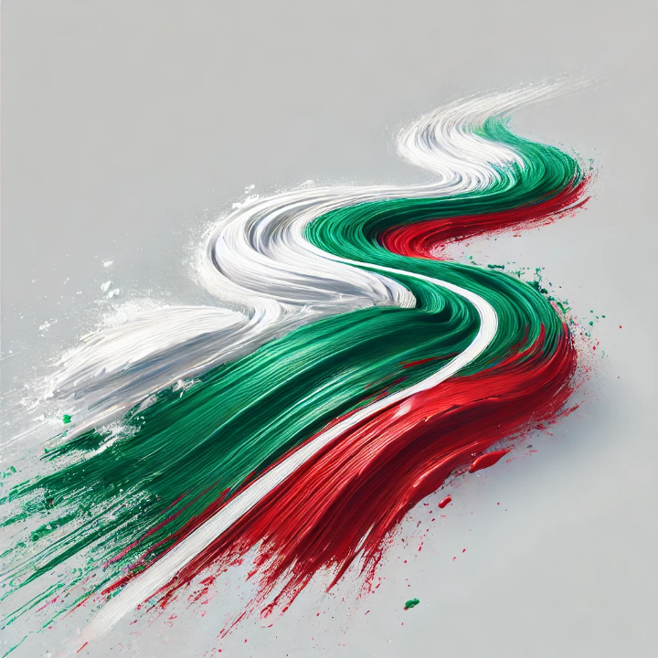

**3 Март**

**147 години**

**Инициатива „Пътя на Свободата“**